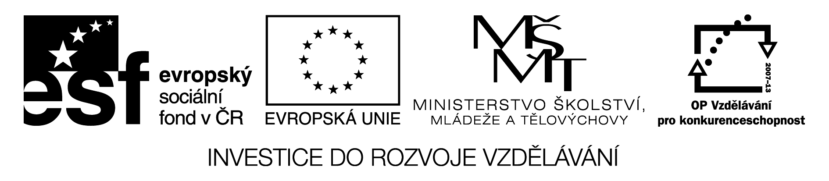
AM SCHALTER ( U přepážky)

Sestav rozhovor a doplň do řádků:
Wann fahren Sie?
Möchten Sie auch eine Platzkarte?
Ja, hier bitte.
Danke. Auf Wiedersehen.
Ich möchte am Freitag um 7.30 fahren.
Ja.
Gute Reise.
Guten Tag, was wűnschen Sie, bitte?
Haben Sie eine ISIC Karte?
Ich möchte eine Rűckfahrkarte nach Prag.
Bitte, eine Rűckfahrkarte Dresden – Prag mit Platzkarten. 25 Euro.
A:
B:
A:
B:
A:
B:
A:
B:
A:
B:
A:

Řešení:
A: Guten Tag, was wűnschen Sie, bitte?
B: Ich möchte eine Rűckfahrkarte nach Prag.
A: Wann fahren Sie?
B: Ich möchte am Freitag um 7.30 fahren.
A: Haben Sie eine ISIC Karte?
B: Ja, hier bitte.
A: Möchten Sie auch eine Platzkarte?
B: Ja.
A: Bitte. Eine Rűckfahrkarte Dresden – Prag mit Platzkarten. 25 Euro.
B: Danke. Auf Wiedersehen.
A: Gute Reise.

